软件项目管理 报告

姓名 徐鸿飞
班级 111172

地理与信息工程学院
2020年1月

- 基于项目管理知识体系，论述如何对软件工程项目进行需求管理、成本管理、进度管理、质量管理、风险管理和配置管理。（20分）
- 软件工程项目需求管理：
需求管理分为三点：需求基线管理，需求变更管理和需求跟踪管理。
需求基线管理首先要划分优先级（先做WBS，业务优先判断，再做技术依赖，项目风险评估），然后是工作量大估计，划定基线时，优先级越高的需求项应放在较早的安排。
需求变更管理：通过设立CCB（配置管理委员会）统一变更渠道；通过配置管理跟踪变更过程。
需求跟踪管理：表格法或链表法；从需求到下游产品的跟踪，以及下游产品到需求的回溯。
- 软件工程项目成本管理：
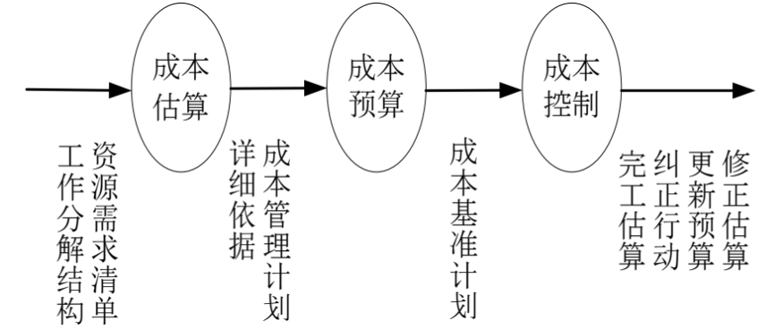
成本控制的主要方法有：成本变更控制系统、成本绩效测量法、附加计划法、计算机辅助法。
- 软件工程项目进度管理：
- 活动定义：确定完成项目可交付成果而需开展的具体活动。
- 活动排序：识别和记录计划活动之间相互逻辑关系的过程。
- 活动资源估算：估算完成计划活动所需资源类型和数量。
- 活动持续时间估算：估算完成单项计划活动的时间。
- 进度计划编制：分析计划活动顺序、计划活动持续时间、资源要求和进度制约因素，制定项目进度表。
- 进度控制：对项目进度变更进行控制，确保项目目标的实现。
- 软件工程项目质量管理：
质量管理主要包括三个过程：质量计划制定、质量保证和质量控制：
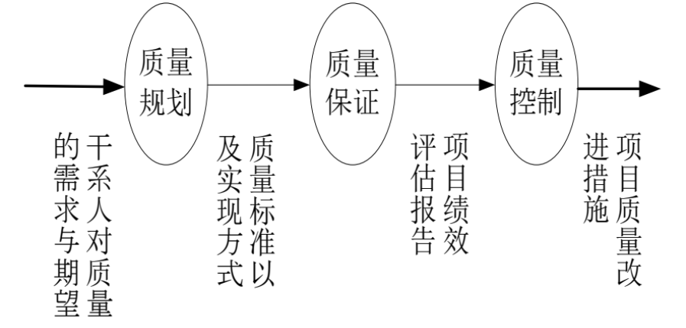
质量计划：是质量管理的第一过程域，它主要指依据公司的质量方针、产品描述以及质量标准和规则等制定出来实施方略，其内容全面反应用户的要求，为质量小组成员有效工作提供了指南，为项目小组成员以及项目相关人员了解在项目进行中如何实施质量保证和控制提供依据，为确保项目质量得到保障提供坚实的基础。
质量保证：是贯穿整个项目全生命周期的有计划和有系统的活动，经常性地针对整个项目质量计划的执行情况进行评估、检查与改进等工作，向管理者、顾客或其他方提供信任，确保项目质量与计划保持一致。
质量控制：是对阶段性的成果进行测试、验证，为质量保证提供参考依据。
- 软件工程项目风险管理：
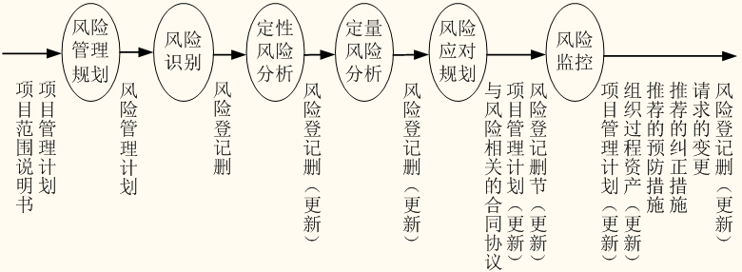
在进行软件项目风险管理时，要辩识风险，评估它们出现的概率及产生的影响，然后建立一个规划来管理风险。风险管理的主要目标是预防风险。
- 软件工程项目配置管理：
- 制定项目的配置计划
- 对配置项进行标识
- 对配置项进行版本控制
- 对配置项进行变更控制
- 定期进行配置审计
- 向相关人员报告配置的状态。
- 对于一个软件工程项目，论述其项目管理过程。（15分）
一个完整的项目管理过程都包括五个阶段：启动阶段、规划阶段、执行阶段、监控阶段、收尾阶段。
- 启动阶段：对于软件工程项目来说，启动阶段主要做的事确定软件项目的价值和可行性，以及确定项目的明确的目标
- 规划阶段：主要是界定项目范围（明确业务的需求、项目的目标和可交付成果，确定项目的管理范围），任务分解（一般使用WBS进行），安排优先级（确定任务的先后顺序），预算成本（预估每一项工作所需要的成本，制定预算表）和风险管理（识别项目进行过程中可能遇到的风险，并对其进行分析以确定风险等级，制定相应的风险应对方案）。
- 执行阶段：执行阶段就要分配具体的任务，以及确定每个任务的负责人和起始截至日期。同时在执行阶段中，还要保证项目成员之间的有效沟通。如果遇到风险，要及时实施风险应对策略以确保项目正常进行。一般软件执行阶段有：需求分析、设计、开发、验收、维护。
- 监控阶段：监控阶段其实是贯穿整个项目的，为了保证项目的正常进行，需要在整个阶段中对项目进行监控和评估，并及时做出有效的调整。其中主要跟踪、审查和报告项目进展，以实现项目管理计划中确定的绩效目标的过程。
- 收尾阶段：首先要审查软件的实现情况，根据评估规定确定达到要求后，将软件交付给甲方。
- 为下面所列的其中一个项目创建WBS：计划一次旅行；建造您的梦想家园；一个软件开发项目。（20分）
一个软件开发项目（数据库课程设计）的WBS：

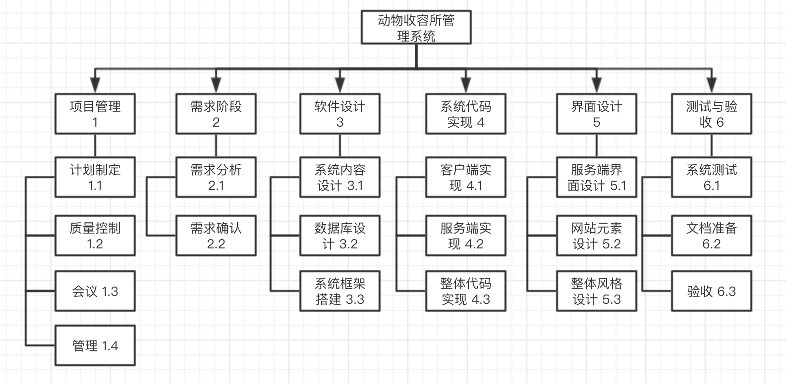
- 如果让你参加一个软件工程项目，你认为自己在项目团队中适合哪方面角色？请分析原因。（10分）
我觉得我适合做项目经理，因为我觉得我具有担任项目经理的能力，有能力整合项目资源，将项目构想变成项目成果，具有广博的知识和丰富的经历，能够合理处理质量、进度和费用的关系，处事灵活，能够预测变化并且能够适应变化。
- 如何利用挣值分析模型评价和改善一个项目的绩效？（10分）
挣值法通过测量和计算已完成的工作的预算费用和实际费用以及计划工作的预算费用得到计划实施的进度和费用的偏差，达到判断项目预算和进度计划执行情况的目的。通过挣值分析法得到项目的绩效之后就可以根据绩效的情况去改善项目。如绩效不好，就要去看看这个模型中，影响绩效的主要是哪个部分，如果绩效很好，就可以一直保持下去。
- 项目案例分析（共25分）
某公司召开会议，商量是否实施ERP项目，三个部门主要负责人就此问题发表自己的看法。
甲：我们公司不应该实施这个项目。现在我们刚把办公自动化系统搞好，还没有适应，工作效率也没提高多少，再上ERP有些不适应，而且这个ERP项目花费太大。ERP在国内很多企业都搞失败了，成功的几率不会多大。如果我们也失败了，会给公司带来灾难性的后果。利用搞ERP的这些钱我们可以做一些短、平、快的项目，多招一些开发高手，提高公司的收益，而不是搞这些无端的风险投资。
乙：不应该一棒子打死ERP。ERP是一种新兴事务，ERP不是万能的，但是不上ERP又是万万不行的。企业规模到了一定程度，管理和决策就是一个重要的问题。ERP是知识经济时代的管理方案，是面向供应链和“流程制”的智能决策支持系统，其先进的管理思想可以帮助企业最大限度地利用已有资源，解决管理和决策问题。但是实施 ERP风险很大，很多企业都失败了，主要原因在于项目实施的管理问题，没有及时识别项目中的风险并及时处理，项目监控机制不好，高层支持不够，老员工的适应性差等，最终导致“ERP夭折”。我们公司以后想获得更大发展，应该实施ERP。现在有些条件不够，整体上ERP不太可行，我们可以分步实施。我们可以借鉴其他企业实施ERP的经验，先进行小范围ERP试验、积累经验，等以后时机成熟了，我们就整体实施ERP 。
丙：ERP应该上，而且要迅速上，不应该等。如果其他企业都上了ERP,那么我们公司再依靠ERP获得收益就没有什么希望了。ERP本身就是一把双刃剑，虽然有风险，但是收益也大，现在我们的目标是收益，对于风险要想法化解。项目实施中要注意借鉴其他企业的经验，摸着石头过河，形成自己的特色，提高自己公司的管理和决策水平，争取把公司做大做强。小的、可以自己解决的风险自己处理；难以处理的、不确定的风险进行外包，实施风险转移；如果管理有问题的话，可以从专业咨询公司招聘顾问来担当项目经理的职务。总之，尽一切可能实施ERP，实现收益最大化。
【问题1】(15分)
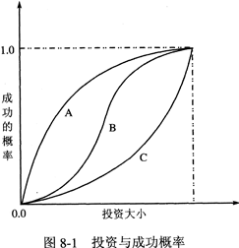
如图所示，横轴表示项目投资的大小，纵轴表示项目成功的概率，A、B, C代表三种不同应对风险的人。请写出A,B,C的名字和特征，并且指出上述案例中甲、乙、丙分别属于哪一种对象(300字左右)。
【问题2】(10分)
如果公司有以下三种职位，你认为甲、乙、丙分别适合做什么：项目经理、程序员、产品销售人员(请说清楚原因)。
- A属于保守派，这种人这种人希望项目获得成功的概率随着投入的增加呈凹函数曲线规律增加，他们自始至终都不愿意接受较大的风险，希望利用少量投资就可以得到较高的成功概率，随着投资的增加，他们希望成功概率越来越大；B属于中立派，这种人希望项目获得成功的概率随着投入的增加呈 S 曲线规律增加，他们可以面对风险，当投入比较少时可以接受冒险，但是不愿意冒大的风险；C属于保守派，这种人希望活动获得成功的概率随着投入的增加呈凸函数曲线规律增加，少的投资成功概率不高，觉得只有付出最大的投资才能更高概率的收获成功，为了这个目标，愿意承受大的风险，并且自始至终都能接受大的冒险。甲对应A，乙对应B，丙对应C。
- 甲做事小心翼翼适合程序员，乙处事灵活适合产品经理，丙天马行空适合销售人员。因为程序员的风险最低，只需要安心的把产品做好，做事小心，不怎么需要面对风险；产品经理需要处事灵活，将项目构想变成成果，需要面临一定的风险；销售人员的风险最大（有可能卖的很好，也有可能什么都卖不出），他们需要天马行空的能力去销售，要具备外向、冒险性格，这样有利于销售人员主动地与客户交流、敢于为争取机会而采取果断的行动。

